Diretrizes para submissão de trabalhos ao Simpósio Internacional em Artes, Urbanidades e Sustentabilidade (título em português)

Guidelines for submitting papers to the SIAUS (title in English)

SOBRENOME, Nome Autor1
Titulação, Vinculação institucional, e-mail
SOBRENOME, Nome Autor2
Titulação, Vinculação institucional, e-mail
SOBRENOME, Nome Autor3
Titulação, Vinculação institucional, e-mail

RESUMO (100 a 250 palavras)
Este documento orienta como preparar as propostas que serão submetidos ao SIAUS. Este texto/modelo está formatado de acordo com as diretrizes nele indicadas, que são uma das exigências para aceitação final do trabalho. Os artigos aceitos serão reproduzidos exatamente como enviados pelos autores, portanto, a revisão gramatical é da responsabilidade dos seus proponentes. Se um artigo não estiver de acordo com estas diretrizes, ele será recusado. Caso essas diretrizes não estejam suficientemente claras, não hesite em nos contatar: siaus@ufsj.edu.br. Aguardamos sua proposta. O resumo de conter no mínimo 100 (cem) e o máximo 250 (duzentas e cinquenta palavras).
PALAVRAS-CHAVE (3 a 5): diretrizes, submissão, artigo.

ABSTRACT (100 to 250 words)
The purpose of this document is to present the guidelines and orientation on how you should prepare your proposal to the SIAUS. This proposal is accordingly to these guidelines – these are an exigency to the acceptation. The papers accepted will be reproduced exactly as submitted by the authors; therefore, grammar review is the authors’ responsibility. If your paper does not follow this guide, it will not be considered. If any of the guidelines presented here is not sufficiently clear, do not hesitate to contact us: siaus@ufsj.edu.br. We are waiting for your paper. The abstract should contain at least 100 (one hundred) and maximum 250 (two hundred fifty) words.
KEY-WORDS (3 a 5): guidelines, submission, paper.

1 INTRODUÇÃO
Os artigos completos devem obedecer às diretrizes apresentadas neste modelo, condição indispensável à sua aprovação final. Devem ser submetidos eletronicamente em arquivos digitais em formato .pdf, com no máximo 5Mb. O arquivo de cada artigo deve ser nomeado com os sobrenomes dos autores, separados por underline, Exemplo: ALMEIDA_SCHIAVONI_CARDOSO.doc. A lista dos artigos aprovados estará disponível no site do evento na data indicada para sua publicação.
O Simpósio conta com cinco categorias de submissão: Artigos de Graduação, Artigos de Mestrado, Artigos para Grupos de Trabalho, Vivências e Trabalhos Artísticos. Veja as diretrizes de cada uma das categorias no site e escolha a que for adequada ao seu caso. Além disso, escolha também qual é a temática relacionada ao seu trabalho. As temáticas estão divulgadas no site. Todos os trabalhos deverão seguir este template. O que os diferencia é apenas o tamanho (especificado em seção a seguir). Nas categorias Vivências e Trabalhos Artísticos, o texto apresentado deve conter a explicação da obra ou vivência, fundamentação teórica e questões técnicas como viabilidade, equipamento necessário, tempo de duração e demais informações para realização. A organização não poderá garantir os equipamentos necessários para a execução e por isto o texto deverá deixar claro o que compete a organização do evento para viabilidade do trabalho.
2 LAYOUT DA PÁGINA
As instruções a seguir explicam como formatar o layout de seu artigo.
Margens e formato da página
Os trabalhos utilizarão páginas em formato A4 (21 x 29.7cm) com 2,5cm de margens (superior, inferior, esquerda e direita). A numeração das páginas, desde a primeira, deve ser inserida no rodapé à direita, como já constante neste modelo.
Espaçamento
O espaçamento entre linhas deve ser 1,5 para o corpo do texto e de 6pts após cada parágrafo.
Coluna e alinhamento
O texto deve ser formatado em uma coluna. Ao usar as margens especificadas você não precisará formatar o tamanho da coluna, pois o computador realizará isto automaticamente. O texto deve ser justificado, exceto quando indicado outro alinhamento, como nas figuras e tabelas.
Texto
Para o texto use fonte Calibri, corpo 11.
Título do artigo
O título do artigo deve vir primeiramente em português com fonte Calibri, negrito, corpo 16, cor laranja, centralizado, sem espaço entre parágrafos, e o espaçamento entre linhas deve ser simples. Na linha seguinte coloque o título em inglês com fonte Calibri, itálico, corpo 14 centralizado, sem espaço entre parágrafos e o espaçamento entre linhas deve ser simples. Coloque espaço de parágrafo de 12 pontos depois da linha com o título em inglês. Segue-se o título em espanhol, usando as mesmas indicações. Use caixa-alta (letra maiúscula) apenas para a primeira letra do título do artigo, exceto para palavras nas quais o uso de caixa-alta é exigido, como nomes próprios e siglas.
Nome(s) do autor(es)
Para o nome dos autores use fonte Calibri, regular, corpo 12 como no exemplo: SILVA JÚNIOR, Mateus; alinhamento à esquerda; espaçamento entre linhas simples; sem espaço de parágrafo antes do nome(s) do(s) autor(es). Na segunda linha indique titulação, instituição e e-mail desse autor, usando Calibri 10, itálico.
Após o nome do último autor, inserir 2 linhas em branco com o mesmo estilo.
Palavras-chave e resumo
O resumo e as palavras chaves devem vir após o espaço reservado para os nomes dos autores.
Em português
Colocar o resumo duas linhas após a identificação do último autor. Usar fonte Calibri, negrito, corpo 11, em caixa-alta para a palavra resumo. Na linha seguinte, use corpo 10 e espaçamento simples para o texto do resumo em português, com no mínimo 100 e no máximo 250 palavras. As especificações para parágrafo e coluna são as mesmas do corpo do texto. Ao término do resumo coloque nova linha para Palavras-chave, com título também escrito em caixa-alta, negrito e corpo 11. Use 3 a 5 palavras chaves para identificar seu artigo (fonte Calibri regular, corpo 10).
Em inglês
Pular duas linhas do resumo em português. O abstract segue as mesmas indicações do resumo, devendo destacar-se dele apenas por usar fonte em itálico.
Subtítulos
Sugerimos o uso de, no máximo, três níveis de subtítulos. Apenas o primeiro nível deve ser numerado. A formatação deve seguir estas especificações:
- primeiro nível de subtítulo: usar fonte Calibri, negrito, corpo 12, caixa-alta, cor laranja, alinhado à esquerda, recuo de –0.7 cm, espaço de parágrafo de 24 pontos antes do subtítulo e de 6 pontos após o subtítulo;
- segundo nível de subtítulo: Calibri, negrito, corpo 11, alinhado à esquerda, sem recuo, espaço de parágrafo de 12 pontos antes do subtítulo e de 6 pontos após o subtítulo;
- terceiro nível de subtítulo: Calibri, itálico, corpo 11, sem recuo, espaço de parágrafo de 12 pontos antes do subtítulo e de 6 pontos após o subtítulo.
Figuras e tabelas
Caso utilize tabelas e figuras (desenhos, fotografias e diagramas), siga estas instruções:
- Figuras e tabelas devem estar no corpo do texto, centralizadas e perto do parágrafo a que se referem;
- Antes de inserir a figura indique-a no corpo do texto;
- Use o espaço de uma linha para separar as tabelas e figuras do texto que lhes é consecutivo;
- As legendas/títulos das figuras e tabelas devem ser colocados abaixo delas, em fonte Calibri, negrito, corpo 9 e centralizadas;
- Caso não tenha sido produzida pelos autores, a fonte de figuras e tabelas deve abaixo delas, seguindo as mesmas instruções das legendas/títulos;
- Figuras e tabelas devem ser numeradas consecutivamente (e.g. Figura 1, Figura 2/ Tabela 1, Tabela 2 e assim por diante). Isto se aplica a todas as figuras, quer sejam fotografias, desenhos ou diagramas;
- Figuras devem estar no formato jpeg, e com resolução suficiente para boa visualização em tela (com no máximo 300 dpi);
- As legendas devem aparecer na mesma página das figuras;

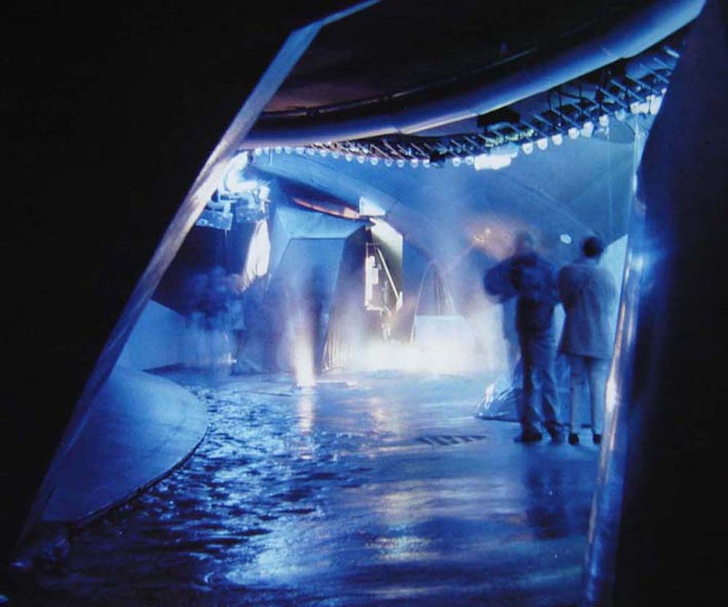
Figura 1: Exemplo de imagem.
Fonte: SPUYBROEK, 2004, p. 34.

- Texto ou números inseridos nos quadros ou tabelas devem em fonte regular, e corpo não inferior a 8. O alinhamento deve ser centralizado.

 | Coluna 1 | Coluna 2 | Coluna 3
Linha 1
Linha 2
Linha 3
Linha 4
Tabela 1: Exemplo de tabela
Citações
- Qualquer informação procedente de outros autores deve ser indicada conforme ABNT.
- Para citar um autor no corpo do texto use “aspas”.
- Citações que excedam três linhas devem ser separadas 2,5cm do corpo do texto e escritas com fonte Calibri corpo 9 e espaçamento simples, como a seguir.
Para citações que excedam 3 linhas de texto use fonte Calibri, regular, corpo 9, alinhamento justificado. Espaçamento entre linhas deve ser simples, recuo de parágrafo de 1,27cm, e espaço de 6 pontos após cada parágrafo de sua citação (ALVES, 2003, p.10).
Notas
As notas deverão ser inseridas no fim de texto em fonte Calibri, corpo 9.
Tamanho do artigo
Artigos submetidos na categoria Grupo de Trabalho devem ter no mínimo 8 e no máximo 10 páginas; artigos submetidos na categoria Artigos de Mestrado devem ter no mínimo 6 e no máximo 8 páginas; artigos submetidos na categoria Artigos de graduação devem ter no mínimo 4 e no máximo 6 páginas. Para todas as categorias: os arquivos não pode exceder 5 MB, incluídas as imagens necessárias ao seu entendimento. O texto das categorias Vivências e Trabalhos Artísticos deverão ter no mínimo 4 e no máximo 6 páginas.
3 INSTRUÇÕES ESPECÍFICAS PARA AS SUBMISSÕES DE TRABALHOS ARTÍSTICOS
As propostas de trabalhos artísticos devem conter obrigatoriamente: 1) nome da obra; 2) tipo (artes visuais, show, performance, musica, hibrida, etc); 3) local onde a obra será realizada (no centro Cultural da UFSJ ou noutro ponto); 4) press release contendo informações básicas sobre a obra, conceito, objetivos, etc; fotos: pelo menos 4, no máximo 6. Em caso de obra inédita, do processo de criação; 5) arquivo em mp3 no caso de obra musical (só um trecho 3 a 5 min); 6) necessidades técnicas (O Simpósio se reserva o direito de não providenciar todas as demandas, devendo o proponente estar ciente de que caso ele não providencie, o trabalho não será apresentado); 7) telefone e e-mail para contato; 8) link para Curriculum Lattes do proponente (se houver). Caso não haja curriculum Lattes, breve curriculum ou portfólio (pode ser o link) do proponente ou do grupo.
4 INSTRUÇÕES ESPECÍFICAS PARA AS SUBMISSÕES DE VIVÊNCIAS
As propostas de trabalhos artísticos devem conter obrigatoriamente: 1) nome da vivência; 2) local de realização; 3) informações básicas sobre a vivência, público alvo, número de participantes, objetivos, etc; 4) necessidades técnicas (O Simpósio se reserva o direito de não providenciar todas as demandas) 5) telefone e e-mail para contato; 6) link para Curriculum Lattes do proponente (se houver). Caso não haja curriculum Lattes, breve curriculum ou portfólio (pode ser o link) do proponente ou do grupo.
5 TERMO DE AUTORIZAÇÃO PARA PUBLICAÇÃO
Atendendo os preceitos da ética na pesquisa, após a aprovação de sua submissão, o autor principal do artigo deverá preencher, assinar e enviar, via site do evento, o Termo de Autorização para publicação, no qual também consta que as figuras utilizadas no trabalho (fotos, diagramas, mapas, e outros) são de sua autoria, de domínio público, ou, ainda, que há autorização por escrito de seus autores para publicação.
6 ENVIANDO OS ARTIGOS
Nos prazos indicados no site do evento, envie seu artigo por meio do link devidamente nomeado.
Datas e prazos
Fique atento às datas e prazos divulgados no site. Qualquer atraso prejudicará o andamento das atividades previsto pelo comitê organizador.
7 AGRADECIMENTOS
Ao final do texto principal, antes da seção ‘Referências’, há espaço os agradecimentos a contribuições ou apoios recebidos no desenvolvimento de seu artigo ou pesquisa.
8 REFERÊNCIAS
Todas as referências citadas no artigo devem vir listadas alfabeticamente pelo sobrenome do autor, e cronologicamente no caso de um mesmo autor, na seção de Referências (ver especificações para títulos de primeiro nível).
Para formatar as referências, use fonte Calibri, regular, corpo 10, alinhamento à esquerda, espaçamento entre linhas simples e espaço de parágrafo de 6 pontos após cada referência.
Use as normas da ABNT. Referências no corpo do texto devem seguir o estilo autor/data. Os exemplos abaixo indicam o modo de listar as referências:
LÉVY, Pierre. O que é o virtual? São Paulo: Editora 34, 1996.
SIQUEIRA, Adilson R. Arte e sustentabilidade: argumentos para a pesquisa ecopoética da cena. Moringa: teatro e dança, João Pessoa, v. 1, n. 1, p. 87-99, jan. 2010. Disponível em <http://periodicos.ufpb.br/index.php/moringa/article/view/4800> Acesso em 5 jul. 2017.
SMITH, Gillian Crampton. What is interaction design? In: MOGGRIDGE, Bill. Designing interactions. Cambridge, MA: MIT Press, 2007. p. vii-xix.
SPUYBROEK, Lars. NOX: Machining architecture. London: Thames & Hudson, 2004.
PASK, Gordon. Heinz von Foerster’s self organization, the progenitor of conversation and interaction theories. Systems Research, London, v. 13, n. 3, p. 349-362, 1996.

NOTAS ? Notas de fim de texto em fonte Calibri, corpo 9, alinhamento à esquerda. Bom trabalho!

